HISTORIQUE DU TEXTE MASSORÉTIQUE HÉBREU

par Jean leDuc

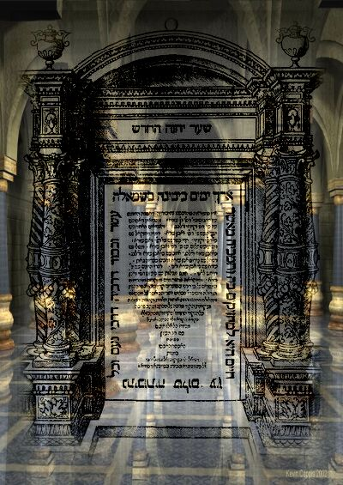
La Bible bilingue Hébreu-Français
(voir Le Texte Massorétique Hébreu)

TABLE DES MATIÈRES

Formation de l’Ancien Testament

Pourquoi parle-t-on des Massorètes, de texte massorétique?

Qui sont les Massorètes, quand et où œuvraient-ils?

La (les) Bible(s) hébraïque(s)

Le texte protomassorétique

Le contenu du texte protomassorétique

Les Massorètes

Le système de prononciation de l’hébreu

La famille Ben Asher

La transmission fidèle de chaque mot

Leur position religieuse

La situation actuelle de notre Texte

Les manuscrits de la Mer Morte

Le rouleau d'Ésaïe en photos

Qui sont les auteurs des manuscrits de la mer Morte?

Formation de l’Ancien Testament
Il y eut sans doute très tôt des textes en partie écrits, en partie transmis oralement, on ne peut trancher précisément. Nous savons en effet que l’écriture existait bien longtemps avant Moïse, sous des formes diverses: pictogrammes en Mésopotamie, à Sumer (le pays d’Ur, d’où sortit Abraham) dès 3000 BC, hiéroglyphes en Égypte dès les débuts de la civilisation égyptienne. L’écriture alphabétique quant à elle est apparue sans doute en Phénicie ou dans la région du Sinaï... juste avant l’époque de Moïse (vers 1500 BC).

1. Formation du texte lui-même
Peut-être déjà Abraham, par exemple, a-t-il fourni et transmis de premiers matériaux décrivant son expérience et sa vie. Les textes d’alors pouvaient être gravés sur la pierre, ou écrits sur des tablettes d’argile.

Mais quoi qu’il en soit, le texte biblique proprement dit commence avec Moïse. Il fut inspiré par le Seigneur pour transcrire ces premiers matériaux éventuels, et les nouvelles révélations qu’il recevait. Le texte biblique, celui qui est inspiré de Dieu et qui fait autorité est en effet à distinguer des moyens utilisés, de l’état d’esprit ou même du fait que l’auteur comprend ou non la profondeur de ce qu’il écrit. Ainsi Balaam, qui pourtant n’aurait sans doute pas voulu que la bénédiction de Dieu soit sur Israël, a-t-il lui aussi, très indirectement, fournit des matériaux à Moïse, qui, lui, a reçu de Dieu la pleine inspiration pour les utiliser (Nb 23).

Moïse donc écrit le Pentateuque, et le peuple prend tout de suite, conduit par Dieu, le sens de l’importance de ces textes, paroles de Dieu. A chaque époque, le peuple d’Israël a de même reconnu que certains écrits prophétiques, historiques ou poétiques font partie en fait du même livre : le livre de Dieu.

2. De quoi était composé la Bible des juifs (l’Ancien Testament)?
Le tableau suivant fournit une chronologie de tous les livres de l’Ancien Testament avec leurs auteurs, connus ou présumés.

Chronologie de la formation de l’Ancien Testament
groupe de livres selon la classification |  | Livre | Auteur  (entre parenthèse s'il s'agit d'une supposition historique) | Date (environ) | Observations
TORAH (Pentateuque) |  | Genèse | Moïse | 1450 à 1400 | Les livres ultérieurs de l’AT font allusion à ce groupe de livres comme existant déjà et formant un tout cohérent (Jos 1/5-8 ; IICh 34/14 ; IR 14/16 ; IIR 23/2 ; Ne 8/1 , 3,18) attestant ainsi sa plus grande ancienneté.
TORAH (Pentateuque) |  | Exode | Moïse | 1450 à 1400
TORAH (Pentateuque) |  | Lévitique | Moïse | 1450 à 1400
TORAH (Pentateuque) |  | Nombre | Moïse | 1450 à 1400
TORAH (Pentateuque) |  | Deutéronome | Moïse | 1450 à 1400
NEBIIM (Prophètes) | Premiers prophètes | Josué | Josué | 1370(env.) | Ces livres étaient connus pendant l’exil.
NEBIIM (Prophètes) | Premiers prophètes | Juges | (Samuel ?) | 1050 (env.) | Ces livres étaient connus pendant l’exil.
NEBIIM (Prophètes) | Premiers prophètes | 1 et 2 Samuel (un seul livre) | (Samuel, Saül, David ) | 1030 à 950 (env.)
NEBIIM (Prophètes) | Premiers prophètes | 1 et 2 Rois (un seul livre) | (Jérémie ?) | vers 600
NEBIIM (Prophètes) | Derniers prophètes | Esaïe | Esaïe | 740 à 680 | Ezéchiel, Aggée, Zacharie et Malachie ont été ajoutés au Canon dès le retour des juifs de Babylone
NEBIIM (Prophètes) | Derniers prophètes | Jérémie | Jérémie | 625 à 580
NEBIIM (Prophètes) | Derniers prophètes | Ézechiel | Ézechiel | vers 590
NEBIIM (Prophètes) | Derniers prophètes | Osée | Osée | 760 à 710
NEBIIM (Prophètes) | Derniers prophètes | Joël | Joël | entre 850 et 700 ?
NEBIIM (Prophètes) | Derniers prophètes | Amos | Amos | 780 à 755
NEBIIM (Prophètes) | Derniers prophètes | Abdias | Abdias | 585
NEBIIM (Prophètes) | Derniers prophètes | Jonas | Jonas | 800
NEBIIM (Prophètes) | Derniers prophètes | Michée | Michée | 740
NEBIIM (Prophètes) | Derniers prophètes | Nahum | Nahum | 700 à 615
NEBIIM (Prophètes) | Derniers prophètes | Habakuk | Habakuk | 627 à 586
NEBIIM (Prophètes) | Derniers prophètes | Sophonie | Sophonie | 630 à 620
NEBIIM (Prophètes) | Derniers prophètes | Aggée | Aggée | 520
NEBIIM (Prophètes) | Derniers prophètes | Zacharie | Zacharie | 520 à 518
NEBIIM (Prophètes) | Derniers prophètes | Malachie | Malachie | 450 à 400
KETUBIM (Écritures ou Hagiographes) | Livres poétiques | Psaumes | (rassemblés par Esdras ?)  David et autres auteurs | 1050 et après | Ces livres ont été inclus au canon plus tard, après le retour. Ils en faisaient clairement partie au moment de la traduction par les Septantes.
KETUBIM (Écritures ou Hagiographes) | Livres poétiques | Proverbes | Salomon, Agur, Lemuel | 950 à 900
KETUBIM (Écritures ou Hagiographes) | Livres poétiques | Job | Inconnu | Incertain
KETUBIM (Écritures ou Hagiographes) | MEGUILLOTH (Les Cinq Rouleaux) | Cantique des Cantiques | (Salomon) | 950
KETUBIM (Écritures ou Hagiographes) | MEGUILLOTH (Les Cinq Rouleaux) | Ruth | (Samuel ?) | 1050 (env.)
KETUBIM (Écritures ou Hagiographes) | MEGUILLOTH (Les Cinq Rouleaux) | Lamentations de Jérémie | Jérémie | 586
KETUBIM (Écritures ou Hagiographes) | MEGUILLOTH (Les Cinq Rouleaux) | Écclésiaste | Salomon | 950
KETUBIM (Écritures ou Hagiographes) | MEGUILLOTH (Les Cinq Rouleaux) | Esther | (Mardochée ?) | 460
KETUBIM (Écritures ou Hagiographes) | Livres historiques | Daniel | Daniel | 590 à 535
KETUBIM (Écritures ou Hagiographes) | Livres historiques | Esdras et Néhémie (un seul livre) | Esdras | 538 à 480
KETUBIM (Écritures ou Hagiographes) | Livres historiques | 1 et 2 Chroniques | (Esdras< ?) | vers 500

Ainsi, tous les livres de l’AT sont déjà écrits au 5éme siècle BC.
Le canon constitué à partir de ces livres comprend, selon la classification juive :
- La loi ou TORAH,
- Les prophètes ou NEBIIM
- Les Écritures ou KETUBIM
Dans les bibles juives, on retrouve cet ordre, caractérisé par l’appellation TANACH où l’on reprend les premières lettres de chacune des parties : T(orah)N(ebiim)K(etubim).
Remarque:
Ce fait si simple que le livre de Dieu s’est constitué au fil des siècles depuis des temps très reculés a été très contesté au 19ème siècle. Contesté parce qu’il suppose l’action et la préservation miraculeuse de Dieu; contesté parce qu’il implique que Dieu a effectivement inspiré des prophéties qui se sont réalisées bien longtemps après.

Aucun argument archéologique, historique ou linguistique ne démontre formellement que cela est impossible. Chacun en convient. Mais pour dire que cela s’est fait, il faut admettre que Dieu est Dieu, et qu’il a pu et voulu le faire: difficulté insurmontable au cœur incrédule ! Pourtant ils ont bien essayé, savamment essayé même! Mais leur échec même contribue à consolider notre position. Une fois de plus. On peut, par exemple, souligner que les écrits de la Bible ne contredisent jamais les données historiques fournies par l’archéologie:

- pas de fer au temps d’Abraham qui vivait à l’âge du bronze,
- pratiques différentes et bien retracées des divers empires: Égypte, Assyrie, Babylone.
- conservation très précise des noms, par exemple de lieu ou de rois, comparativement aux témoignages archéologiques retrouvés gravés dans la pierre. Ce fait apparaît dans toute son importance quand on sait que d’autres textes, grecs ou arabes ne donnent que très approximativement la transcription de ces noms.

Comment ces choses auraient-elles pu être réinventées des siècles après sans erreurs ? Mais elles ont été authentiquement écrites aux époques qu’elles indiquent.

Au bout du compte, l’Ancien Testament complet existait dans son intégralité au retour de l’exil, du temps d’Esdras, vers 480 BC. Cette division en trois grandes parties de l’AT se retrouve par exemple dans la citation de Jésus (Luc 24/13 ).

Les juifs qui se réunissaient dans les synagogues au retour de l’exil, donnaient une grande importance à la lecture des textes bibliques, qui est devenu l’élément essentiel de leur culte. Ils ont donc apporté un grand soin à leur conservation.

Ainsi, JH.Guitton cite ce passage de l’historien Josèphe (fin du 1er siècle AD): « Depuis Artaxerxés jusqu’à nos jours, plusieurs livres ont été écrits; mais on n’a pas estimé qu’ils fussent dignes d’une confiance semblable à celle qu’on accordait aux livres qui les ont précédés, parce que la succession des prophètes a été interrompue. Telle est la preuve du respect que nous avons pour nos « Écritures ». Bien qu’un long intervalle de temps nous sépare du temps où elles ont été closes, personne n’a osé y ajouter, ou en enlever ou en transformer une syllabe; tous les juifs, dès le jour de leur naissance, sont poussés comme par instinct à considérer les Écritures comme l’enseignement même de Dieu, à leur rester fidèles et, s’il le faut, à donner joyeusement leur vie pour elles. »

Pourquoi parle-t-on des Massorètes,
de texte massorétique?
Le texte hébreu de l’Ancien Testament est souvent nommé texte massorétique. Il est l’œuvre des massorètes, savants juifs qui durant plusieurs siècles (surtout du VIIième au XIième siècle) assurèrent la transmission (massorah) du texte Biblique.

Assurer cette transmission au cours des siècles n’était pas chose facile. En effet, en hébreu, comme dans les autres langues sémitiques, on ne note que les consonnes. La lecture est d’un usage assez facile, tant que la langue est couramment parlée. Les difficultés ont donc commencé à poindre lorsque peu à peu l’hébreu a été remplacé par l’araméen dans la langue parlée. Les scribes ont alors commencé à employer des lettres appelées « matres lectionis » (mères (guide) de lecture) qui, au nombre de quatre servaient à indiquer les voyelles donc la prononciation. Mais des ambiguïtés persistaient dans l’interprétation des textes écrits.

Des savants juifs se sont donc attelés à cette formidable tâche consistant à rendre encore plus lisible de tous les textes originaux en inventant un système sophistiqué: ils ajoutent, sans pour autant modifier le texte initial, de petits signes ou points voyelles (neqoudôt), placés au-dessus ou au-dessous des consonnes (ou parfois dedans) indiquant par là même la prononciation qu’ils jugent la plus convenable.

Mais là ne s’arrête pas leur travail, les massorètes dotent le texte d’une ponctuation, de signes indiquant la ligne mélodique pour la proclamation chantée dans les synagogues, ils divisent le texte en sections, et enfin ajoutent des notes au texte biblique (massores) pour bien en faire saisir le sens.

Qui sont les Massorètes, quand et où œuvraient-ils ?
Le travail des massorètes va s’étendre du VIIième au XIième siècle en Palestine et en Babylonie.

- l’école de Tibériade. Avec la famille Ben Asher, ce sont les inventeurs du genre si l’on peut dire, leur système de signes placés au-dessous des consonnes sera généralisé.
- l’école de Babylonie. Ces massorètes orientaux inventent leur propre système de vocalisation avec des signes placés au-dessus des consonnes. Ils disparaissent au XIième siècle.

La (les) Bible(s) hébraïque(s)
Préliminaire: massore et vocalisation massorétique
1. La massore
Le terme vient de la racine du verbe massar = transmettre un contenu.
- texte transmis et reçu.
Commentaires entourant le texte: ensemble de notes écrites en araméen qui renseignent non seulement sur l’orthographe et la grammaire mais aussi sur le nombre de mots et de versets.
- la petite massore inscrite dans les marges latérales, donne les indications sur les voyelles, la ponctuation consonantique.
- la grande massore inscrite en haut et en bas de la page, insistera davantage sur le sens du texte.
- la massore finale, alphabétique, à la fin de la Bible.
Rabbi Akiba disait: " La Massore s’enroule autour du texte comme une haie protectrice. "
Elle fait écran entre le lecteur et le texte sacré qui est au centre pour bien le respecter.
2. Les signes massorétiques
Hébreu langue sémitique, dans laquelle le sens lexical est porté par des racines, généralement de 3 lettres, constituées à partir des 22 consonnes de l’alphabet. Voyelles audibles, mais non notées sur les manuscrits les plus anciens.

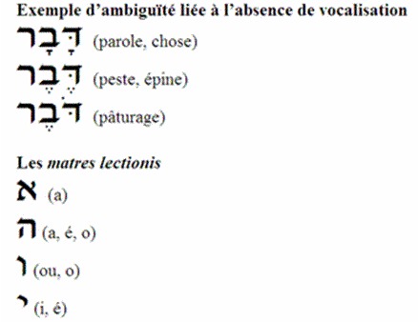

D’où la recherche de solutions facilitant la compréhension et la transmission fidèle:

- une première aide, les matres lectionis (guides de lecture), des consonnes utilisées comme des voyelles pour aider la lecture
- à partir du 7e ou du 8e siècle de notre ère, introduction par des savants juifs, les massorètes, d’une vocalisation dite « massorétique », pour fixer le sens du texte : petits points et signes au-dessus et en dessous des consonnes dans les manuscrits.

On peut comparer TM avec des manuscrits non vocalisés, car on en a retrouvé à Qumrân : cf. exemple du début d’Isaïe, 1Qb a.
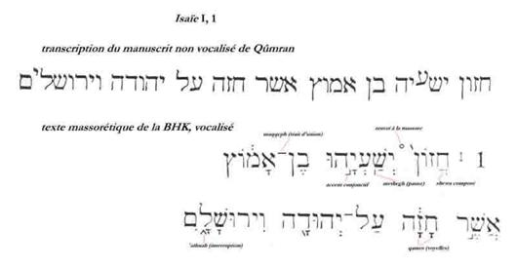

A. Le texte protomassorétique
Les témoins en hébreu: plusieurs milliers de manuscrits médiévaux, complets ou incomplets, de la Bible hébraïque: retenons les essentiels.

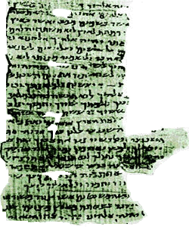
Papyrus de Nash

a. Avant 1947 et les découvertes de Qumrân
1. papyrus Nash, conservé à Cambridge, découvert en 1902, considéré comme le plus ancien témoin (vers 150 av notre ère): Décalogue (Dt 5) et Shema Israël (Dt 6, 4-9)
2. codex du Caire (C), copié et vocalisé par Moïse ben Asher en 896, ou Codex des Prophètes
3. codex des prophètes de Saint-Pétersbourg (P), de 916, contient d'Isaïe à Malachie
4. Codex d'Alep (A), de 910-930, avec tout le texte de l'AT, mais endommagé par incendie de 1947 à Alep: 294 folios restant sur 380
5. Codex de Saint-Pétersbourg (L) ex-Léningrad, bonne copie du codex d’Alep, reste depuis 1947 le seul manuscrit complet de l'A. Daté de 1008/1009, copié au Caire sur des exemplaire de Aaron ben Moïse ben Asher. Est la base de l'édition de la BHK depuis 1937 et de la BHS (1977), et de la BHQ (Quinta) en préparation à Fribourg, sous la direction d’Adrian Schenker
- 2e moitié du XVIIIe s, 2 entreprises de collationnement de ces manuscrits médiévaux, celle de B. Kennicott (602 manuscrits, 1776-1780) et celle de J.B. de Rossi (1793 témoins, manuscrits ou imprimés, 1784-1788)
à 2 conclusions :
* très peu de variantes (se rappeler que les rouleaux des synagogues devaient être sans ratures)
* l’essentiel des variantes s’expliquent par des fautes de copistes
* tous ces textes représentent une seule recension et dérivent d’un unique archétype, le Textus Receptus, texte (proto)massorétique.

B. les manuscrits de Qumrân
1947: choc d’une découverte extraordinaire. Alors que les manuscrits connus remontaient au mieux, si l’on excepte le payrus Nash, au IXe siècle, découverte de manuscrits datés d’environ 100 avant notre ère.
variété des textes retrouvés là:
1. des manuscrits de textes non bibliques
2. des manuscrits propres à la communauté essénienne de Qumrân
3. des manuscrits bibliques, en hébreu (dont écriture paléohébraïque), en araméen, en grec, fragments de 180 mss distincts, dont 2 rouleaux d'Isaïe. Tous les livres bibliques, sauf celui d'Esther et Qohelet, sont représentés. Aussi quelques fragments des LXX.

1. confirmation du texte protomassorétique
grotte 1: 1Qba vers -100 : (le premier des 2 rouleaux d’Isaïe est complet : 7, 34 m de long)
On voit des écarts : texte fluide
FIABILITE du texte de l'AT des codex d'Alep et de Saint-Petersbourg, malgré remontée de plus de 1000 ans dans la traduction manuscrite : 40% des textes.

2. attestation de l’existence d’autres sources par les manuscrits de Qûmran
ex. versions longues de certains textes: le texte dont dérivent nos manuscrits médiévaux n’était pas le seul en circulation aux premiers siècles avant JC.
Ex. Pour le Ier Livre de Samuel, on dispose de :
- manuscrits du Caire (896), d'Alep (910-930), de Léningrad (1008-1009)
- grotte IV de Qumran (1952): fragments de 4Q Samb (fin du III e s. av. J.C.), 4Q Samc (début du I er s. av. J.C.), 4Q Sama (1 ère moitié du I er s. av. J.C.), dans des manuscrits non vocalisés qui présentent de nombreux écarts avec le texte des grands codices du TM.
Processus de fixation du texte en liaison avec processus qui a conduit à la fermeture du canon juif des Ecritures et devait être achevé au milieu du IIe s après JC.

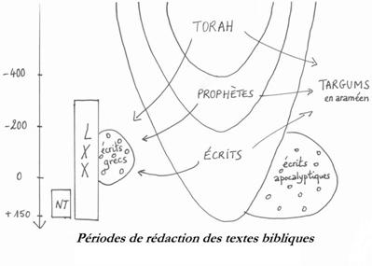

C. Le contenu du texte protomassorétique
TaNaK, acronyme pour:
1. Torah (5)
de la racine yârâh, enseigner, instruire, trad. par νόμος: Gn, Ex, Lev, Nb, Deut textes attribués à Moïse, en fait la rédaction a sans doute commencé 250 ans plus tard, à l'époque monarchique; avec division en Royaume du Nord et Royaume du Sud après Salomon, supposés documents yahvistes (Sud) et élohistes (Nord), hypothèse issue de la Haute-Critique. Unification des écrits par le peuple en exil, après 586. Vers 450, les documents fusionnent grâce aux scribes comme Esdras, la Torah est constituée: récit et 613 préceptes.

2. Neviim, "Prophètes"
Avec la monarchie apparaissent les prophètes, porte-parole de Dieu, contre-pouvoir. D'abord ils n'écrivent pas directement, mais ont des disciples qui écrivent.
- les 4 prophètes antérieurs: Josué, Juges, les deux livres de Samuel et les deux livres des Rois: histoire du peuple hébreu de l'installation en Terre Promise jusqu'à la chute de Jérusalem en 587 et l'exil à Babylone.
- les prophètes postérieurs: pas livres historiques, mais recueil des prophéties de ceux qui dénoncent l'injustice, la corruption en Israël: Isaïe, Jérémie, Ezéchiel, et les 12 petits prophètes (ordre hébraïque repris par Vg)
Vers -300, fin de la prophétie, la crise macchabéenne ne suscite aucun prophète.

3. Ketouvim, "Ecrits": (11 ou 9)
Se développent jusque vers -100, pt-être même plus tard en genres variés:
- psaumes, attribués à David mais liés à la liturgie du Temple
- œuvres de sagesse attribuées à Salomon: Proverbes, sans doute avant -400; Ct et Qohêlet plus tard
- Job, et les 5 Rouleaux (Ct, Qo, Est, Lam, Ruth)
- une apocalypse, le livre de Daniel
Autour de la crise macchabéenne de 167, litt de combat, récits codés, naissance de l'apocalyptique: visions complexes et obscures, naissance tardive du messianisme: Dn, rédigé en araméen vers 160. L’apocalyptique prend le relais de la prophétie.

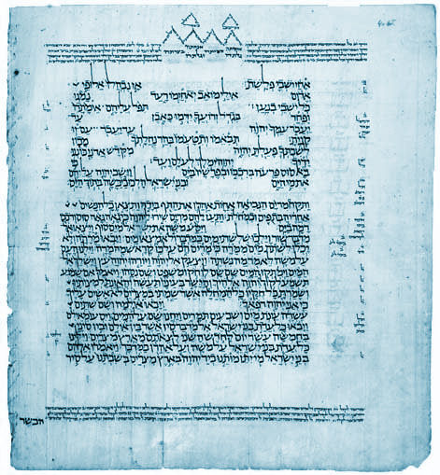
Codex de Leningrad
Les documents disponibles pour établir le texte de l’Ancien Testament ne sont ni aussi nombreux ni aussi impressionnants que ceux du Nouveau Testament grec. Ceux-ci remontent au 4ème siècle (et plusieurs papyri encore plus loin). A l’exception de quelques découvertes récentes, les documents de l’Ancien Testament ne sont pas si anciens. Les plus anciens manuscrits hébreux connus sont le Codex du Caire et le Codex des Prophètes de Leningrad. Le premier de ces deux documents, qui date de 895 après J.-C., comprend les prophètes antérieurs et postérieurs. Le deuxième date de 916 après J.-C. Le Codex Pentateuch du British Museum est un autre manuscrit très ancien. Ce manuscrit, qui date du 10ème ou du 11ème siècle, s’est tout de même avéré un témoin très important du texte de l’Ancien Testament. Le texte le plus ancien de l’Ancien Testament dans sa totalité est le Codex de Leningrad, complété en 1008. Ce sont là les principaux témoins de l’Ancien Testament, bien qu’il en existe d’autres. La dernière édition de la Bible actuelle en hébreu (la Biblia Hebraica de Kittel) se base sur ces quatre manuscrits, et principalement sur le Codex de Leningrad. A ces manuscrits ajoutons le célèbre Codex Alep, copié dans la première moitié du 10ème siècle. On pensait que ce manuscrit, au départ une copie complète de l’Ancien Testament, avait été détruit dans une émeute antisémite à Alep en Syrie. Heureusement, la plus grande partie a survécu; le manuscrit se trouve actuellement à Jérusalem. On se demande pourquoi les copies de la Bible hébraïque sont si tardives, par rapport aux témoins du Nouveau Testament, surtout en vue du fait que l’Ancien Testament fut complété plusieurs siècles avant la rédaction du premier texte du Nouveau Testament. La réponse n’est pas difficile à trouver. Les scribes juifs traitaient leurs copies des Ecritures avec un respect proche de la superstition, ce qui les amenaient à enterrer — avec une grande solennité — toute copie vieillie ou en mauvaise état.

Les Massorètes

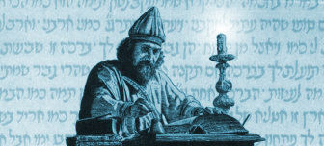

En hébreu, "tradition" se dit masorah ou masorèth. Vers le 5ie siècle de notre ère, les dépositaires de la tradition consistant à copier fidèlement les Écritures hébraïques ont fini par être connus sous le nom de massorètes (en hébreu, Baalei Hamasorah, "Seigneurs de la tradition"). On appelle textes massorétiques les copies qu’ils ont réalisées. Ils étaient extrêmement appliqués. Ils élaborèrent divers systèmes de vérification. Dans leur souci de ne rien oublier du texte biblique, ils comptèrent non seulement les mots, mais aussi les lettres. Pour avoir une idée du travail que cela représentait, sachez qu’ils recensèrent 815 140 caractères dans les Écritures hébraïques. Le mot hébreu rendu par "copiste", sophér, évoque l’idée de compter ou de recenser. Les Massorètes repérèrent la lettre médiane du Pentateuque [les cinq premiers livres de la Bible], la section centrale de chaque livre, et ils signalèrent le nombre d’occurrences de chaque lettre de l’alphabet dans l’ensemble des Écritures hébraïques.

Il se peut d’ailleurs que cette méthode efficace ait été employée longtemps avant eux par d’autres copistes qui désiraient également se garder de toute faute. Jésus faisait peut-être allusion à cette pratique quand il a dit dans son Sermon sur la montagne: "Le ciel et la terre passeraient plutôt que ne vienne à passer de la Loi une seule toute petite lettre ou une seule parcelle de lettre sans que toutes les choses aient eu lieu" (Matthieu 5:18). Quelques exemples: Lévitique 11:42. Dans ce verset, on a agrandi la lettre hébraïque wâw pour montrer qu’elle marque le milieu du Pentateuque. Une portion du codex d’Alep (Psaume 80:14). La lettre hébraïque `ayin est suspendue, ce qui indique qu’elle tient le milieu du psautier. Pour être en mesure de signaler la lettre médiane des Psaumes et des cinq livres écrits par Moïse, les massorètes avaient dû compter tous les caractères du texte.

Le système de prononciation de l’hébreu
L’hébreu avait cessé d’être une langue nationale et vivante. Beaucoup de Juifs ne le parlaient plus. Des groupes de massorètes à Babylone et en Israël ajoutèrent des signes diacritiques aux consonnes pour indiquer l’accentuation correcte et la bonne vocalisation. Ils ont également mis en place un système complexe de signes servant à la fois de ponctuation et de guide phonétique. Au moins trois systèmes furent élaborés, mais la primauté revint à celui des massorètes de Tibériade, près de la mer de Galilée, patrie des Ben Asher.

La famille Ben Asher
On a pu établir que cette seule famille a produit cinq générations de massorètes, à compter d’Asher l’Ancien au VIIIème siècle de notre ère. Les autres sont Néhémie Ben Asher, Asher Ben Néhémie, Moïse Ben Asher et enfin, au Xème siècle, Aaron ben Moïse Ben Asher. Ces hommes étaient à la tête d’une entreprise visant à arrêter un système d’indices graphiques qui rendrait au plus près ce qu’ils pensaient être la bonne prononciation du texte biblique hébreu. Pour mettre au point ces indices, il leur fallait définir les bases du système grammatical de l’hébreu, travail qui, jusqu’alors, n’avait jamais été entrepris. Aussi pourrait-on ranger les massorètes parmi les premiers grammairiens de l’hébreu.

Aaron, dernier héritier de la dynastie massorétique Ben Asher, innova en regroupant le résultat des travaux et en les publiant dans le "Dikdouké hateamim", le premier livre fixant les règles grammaticales de l’hébreu. Cet ouvrage devint la référence des grammairiens hébreux pendant des siècles. Mais cette œuvre n’est que le corollaire d’un travail plus important réalisé par les massorètes. De quoi voulons-nous parler?

La transmission fidèle de chaque mot
La préoccupation première des massorètes était la transmission fidèle de chaque mot, et même de chaque lettre, du texte de la Bible. Par souci d’exactitude, ils marginèrent chaque page pour signaler les éventuels changements effectués, volontairement ou non, par les copistes prémassorétiques. Dans ces notes marginales, ils indiquèrent également les variantes orthographiques et les tournures peu usitées, précisant le nombre de leurs occurrences à l’intérieur d’un même livre ou dans l’intégralité des Écritures hébraïques. Vu le peu de place disponible, ils recoururent à un code extrêmement abrégé pour porter ces commentaires. Ils signalèrent en outre le mot ou la lettre médiane de certains livres, fournissant ainsi un instrument supplémentaire de vérification. Ils allèrent jusqu’à dénombrer toutes les lettres de la Bible pour s’assurer de la fidélité de leurs copies.

Dans les marges supérieures et inférieures, les massorètes portèrent des commentaires plus étendus concernant les notes abrégées des marges latérales, commentaires très précieux pour effectuer des vérifications. Puisqu’il n’existait ni numérotation de versets ni concordance biblique, comment ces notes comparatives renvoyaient-elles à d’autres parties de la Bible? Les massorètes inscrivaient dans les marges supérieures et inférieures un extrait des versets parallèles pour se souvenir des autres occurrences du ou des mots indiqués. Le manque de place les amenait souvent à ne porter qu’un seul mot-clé du verset parallèle. Pour que ces notes marginales présentent un intérêt, ces copistes devaient pratiquement connaître par cœur l’intégralité des Écritures hébraïques.

Les listes trop longues pour figurer en marges étaient reportées à un autre endroit du manuscrit. Par exemple, la note massorétique en regard de Genèse 18:3 indique les trois lettres, qui correspondent en hébreu au chiffre 134. Ailleurs dans le manuscrit sont recensés les 134 emplacements du texte hébreu où les copistes prémassorétiques ont délibérément remplacé le nom divin YeHoWaH (Jéhovah sous la forme francisée) par "Seigneur". Les massorètes connaissaient pertinemment ces changements, mais ils ne se sentaient pas autorisés à modifier le texte dont ils étaient les dépositaires, aussi préférèrent-ils signaler les altérations par des notes marginales. Pourquoi mettaient-ils un tel point d’honneur à préserver un texte pourtant déformé par leurs prédécesseurs? Le judaïsme qu’ils professaient était-il différent de celui de leurs devanciers?

Leur position religieuse
L’essor massorétique s’effectua alors que le judaïsme était empêtré dans une lutte idéologique. Depuis le Ier siècle de l’ère chrétienne, le rabbinisme avait étendu son emprise. La rédaction du Talmud et les interprétations rabbiniques de la loi orale avaient commencé à reléguer le texte biblique au second plan. Dès lors, la conservation minutieuse du texte de la Bible risquait de perdre de son importance.

Au VIIIème siècle, un groupe connu sous le nom de Karaïtes s’insurgea contre cette tendance. Apôtres de l’étude individuelle des Écritures, ces hommes rejetaient l’autorité et les interprétations rabbiniques, ainsi que le Talmud. Pour eux, seul le texte biblique faisait autorité. Cette position accrut le besoin d’une transmission fidèle du texte, et l’étude massorétique y trouva un nouveau souffle.

Dans quelle mesure les croyances du rabbinisme et du karaïsme influencèrent-elles le travail des massorètes? Moshe Goshen-Gottstein, spécialiste en manuscrits bibliques hébreux, déclare: "Les massorètes étaient convaincus (...) de perpétuer une longue tradition, et renoncer à cette mission eût représenté pour eux l’offense suprême."

Les massorètes considéraient comme sacrée la reproduction fidèle du texte de la Bible. Quelque élevée que pût être leur motivation religieuse individuelle, il semble qu’à leurs yeux l’œuvre massorétique à elle seule transcendait toute considération idéologique. La nécessaire concision des notes marginales laissait bien peu de place au débat théologique. Le texte biblique était la préoccupation de toute leur vie; toute falsification de celui-ci leur était insupportable.

Note: En hébreu, "ben" veut dire "fils". Ben Asher signifie donc "fils d’Asher".

On appelle petite massore les notes latérales, et grande massore celles portées en haut et en bas de chaque folio. Les autres listes du manuscrit constituent la massore finale.

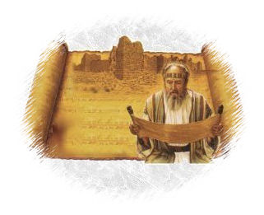

Avant de considérer la situation actuelle du texte de l’Ancien Testament, nous nous devons d’examiner plus loin son histoire. Jusqu’à l’invention de l’imprimerie, les Écritures étaient transmises par le moyen de copies faites à la main. Ainsi, il était inévitable que des variantes dues aux scribes se manifestent. Ceci est surtout vrai pour les manuscrits hébreux, à cause de la grande difficulté de cette langue. Plusieurs lettres de l’alphabet hébreux se ressemblent entre elles, ce qui créait parfois une confusion dans les détails du texte. Pour illustrer, citons le cas de Neboukadretsar, une forme techniquement plus correcte du nom Neboukadnetsar, bien mieux connu. Les deux se réfèrent évidemment à la même personne; cette différence est due à une confusion entre les lettres “r” et “n” de l’alphabet hébreu.

Très tôt dans l’histoire juive, des cercles d’érudits juifs se formèrent dans le but de préserver le texte de l’Ancien Testament. Obsédés par la lettre de la loi, ils redoutaient d’autant plus le danger omniprésent des erreurs dans la copie. Le plus important de ces cercles pour notre texte de l’Ancien Testament (mais pas le premier de se genre, puisqu’il date de 500 après J.-C.) était l’école de Tibériade, dont les membres étaient connus sous le nom de “Massorètes”.

Les Massorètes (de l’hébreu masôrah: tradition) sont ainsi nommés en raison de leur obédience aux traditions textuelles. Leurs travaux s’étendent sur quatre ou cinq siècles, et leurs contributions sont multiples. On les connaît surtout pour leur système de voyelles et d’accents, inventé pour le texte hébreu. Souvenons-nous que toutes les lettres de l’alphabet étant des consonnes, l’Ancien Testament fut écrit sans voyelles. Bien que ce phénomène puisse nous sembler étrange et même primitif, il ne présentait aucun problème pendant les siècles où la langue hébraïque était parlée. Quand elle ne le fut plus, la prononciation correcte des mots risquait de disparaître.

Pour contrer ce danger, les Massorètes, en accord avec leurs traditions bien gardées, insérèrent des signes vocaliques destinés à indiquer une prononciation spéciale. Ces signes furent ajoutés au-dessus et en dessous des lignes du texte, sans toucher au texte lui-même, un détail que nous nous devons de souligner. Les Massorètes ne se bornaient pas aux détails de la vocalisation du texte. Ils cherchaient en plus des méthodes pouvant éliminer les erreurs des scribes. Cet objectif fut atteint par le développement de procédés rigoureux pour établir le nombre des versets, des mots et même des lettres de chaque livre. On comptait le nombre de fois que chaque lettre était utilisée dans un livre donné. On notait chaque verset qui contenait toutes les lettres de l’alphabet, ou un nombre de lettres donné, etc. On calculait le verset central d’un livre, le mot central, et la lettre centrale. Par exemple, le verset central du Pentateuch est Lévitique 8.7, et le verset central de la Bible hébraïque est Jérémie 6.7.

Certaines de ces annotations se trouvent toujours dans les Bibles hébraïques. A la fin de la copie d’un livre, un scribe pouvait, avec ce système, vérifier l’exactitude de son travail avant la mise en circulation de sa copie. Voici donc une brève explication de l’importance du travail des Massorètes, critiques textuels de premi étudiaient soigneusement tous les documents disponibles et, sur la base de ces témoins abondants, mettaient par écrit la forme du texte reçue plusieurs siècles avant leur époque. Leur labeur était en effet si productif et leur contribution si significative que le texte hébreu est souvent appelé, de nos jours, le “texte massorète”. Les manuscrits hébreux dont nous avons parlé plus haut constituent d’excellents exemples de ce texte.

La situation actuelle de notre Texte
De manière générale (mais voir plus loin), les plus anciens manuscrits hébreux dont nous disposons ne datent pas d’avant le 9ème siècle, ce qui laisse un vide de plusieurs siècles entre les autographes et nos documents actuels. Ceci serait une cause d’inquiétude, sans l’extrême soin dont firent preuve les scribes juifs qui copiaient les Écritures. Pendant les siècles avant les Massorètes, les scribes cherchaient consciencieusement la perfection dans la transmission du texte. On trouve la preuve de ceci dans le Talmud (loi civile et religieuse juive), où on peut lire les règlements très rigides concernant les copies du Pentateuch destinées à être lues dans les synagogues: Un rouleau utilisé dans la synagogue doit être écrit sur des peaux d’animaux purs et préparées spécialement par un Juif pour cet usage. Ces peaux doivent être attachées avec des fils pris d’animaux purs. Chaque peau doit porter un certain nombre de colonnes, constant dans tout le codex. La longueur de chaque colonne ne doit pas être de moins de 48 lignes ni plus de 60 lignes. La largeur doit être de 30 lettres.

Il faut dans un premier temps tracer des lignes sur toute la copie; si trois mots sont écrits sans une ligne, la copie est nulle. L’encre doit être noire et non rouge, ni verte, ni aucune autre couleur; et elle doit être préparée selon la manière spécifiée. Le scribe doit copier à partir d’une autre copie authentique, sans dévier. Aucun mot, aucune lettre, même pas un yod, ne doit être écrit de mémoire, sans regarder le texte devant soi. (...) Entre les consonnes, le scribe doit mettre un espace de la largeur d’un cheveu ou d’un fil ; entre les mots, de la largeur d’une consonne étroite; entre les parashah, ou sections, de la largeur de neuf consonnes; entre les livres, trois lignes. Le cinquième livre de Moïse doit s’achever exactement à la fin d’une ligne, mais ceci n’est pas obligatoire pour les autres. En plus, pour écrire le scribe doit être assis dans son habillement juif formel, il doit se laver tout le corps, il ne lui est pas permis de commencer d’écrire le nom de Dieu avec une plume nouvellement trempée dans l’encre, et même si un roi lui adresse la parole pendant qu’il écrit ce nom, il ne doit lui prêter aucune attention. (...) Les rouleaux où ces règlements ne sont pas respectés doivent être soit enterrés soit brûlés; ils peuvent néanmoins être relégués aux écoles pour y être utilisés comme livres de lecture.

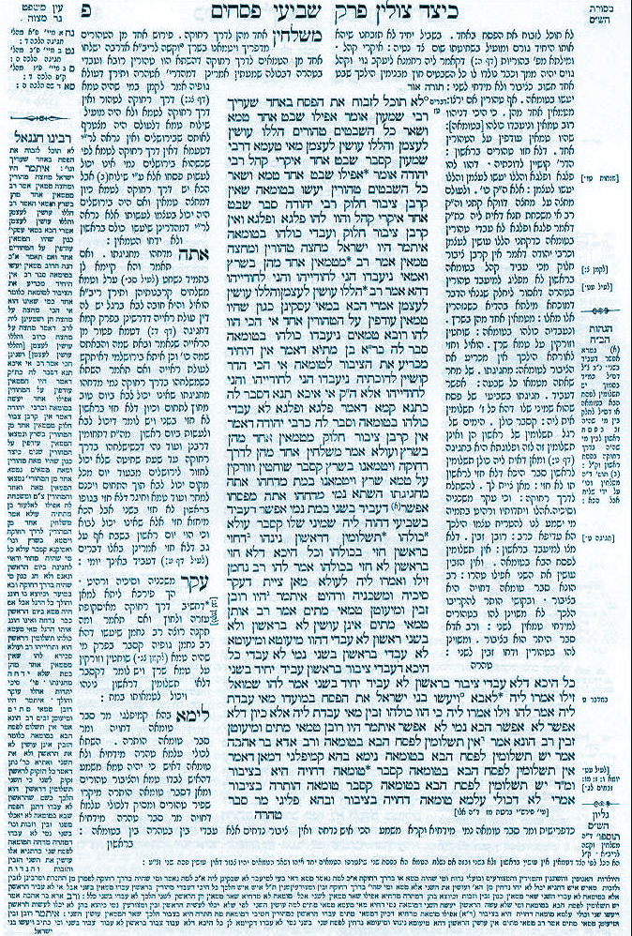
Talmud de Babylone
Ces règles constituaient pour les premiers scribes juifs le principal facteur de garantie de la transmission précise du texte de l’Ancien Testament. On peut citer également toutes les précautions méticuleuses prises par les Massorètes dans leurs vigoureux efforts pour détecter les erreurs commises par les scribes. Si des variantes existaient dans les manuscrits utilisés par les Massorètes, elles ne pouvaient pas être majeures. Toutes les indications disponibles sur le sujet tendent à prouver que le type de texte rendu permanent par les Massorètes existait pendant les siècles qui ont précédé la venue du Christ.

D’autres éléments jettent une lumière sur le texte hébreu. On peut parler des sources telles que les citations bibliques trouvées dans le Talmud (200–500 ap. J.-C.) et dans d’autres écrits juifs; des Targums araméens (à partir du 1ersiècle); des paraphrases des Écritures hébraïques traduites en araméen; des fragments récemment découverts de l’Ancien Testament d’Origène (Hexaple), utilisé au 3ème siècle; des traductions inestimables grecques et latines. La traduction Vulgate de l’Ancien Testament fut faite par Jérôme directement de l’hébreu, environ 400après J.-C., au moins cinq siècles avant la fin du travail des Massorètes. D’autres témoins anciens sont la LXX (Septante), traduction grecque mythique supposément commencée en 250 avant J.-C. et le Pentateuch Samaritain (env. 200 avant J.-C.). Des deux, la Septante, dont la source se trouve plutôt au 3ie siècle avec Origène, est le témoin le plus important, puisqu’il contient tout l’Ancien Testament. La Septante et le texte hébreux se différencient par beaucoup de variantes; des études approfondies ont révélé à maintes reprises que le langage du texte hébreu est bien plus fiable que celui de sa traduction en grecque.

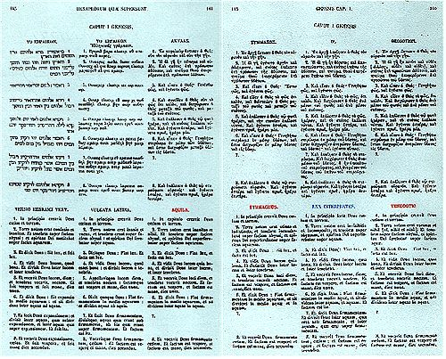
L'Hexaple d'Origène

Les manuscrits de la Mer Morte

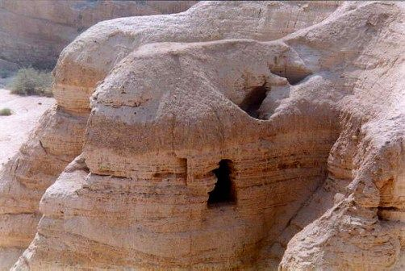

En mars 1948, on annonça la découverte de quelques manuscrits anciens dans les environs de la Mer Morte. On raconte qu’un garçon arabe cherchait sa brebis perdue lorsqu’il tomba par hasard sur une grotte. Il y trouva quelques jarres avec de vieux rouleaux à l’intérieur. Ces rouleaux furent vendus et devinrent les trésors de l’état d’Israël. Depuis la première découverte, d’autres ont été faites dans la même région. En tout, plusieurs centaines de rouleaux et des milliers de fragments ont été mis à jour. Ces rouleaux sont le résultat du travail d’une communauté très religieuse de Juifs installés dans le désert “afin de préparer la voie du Seigneur”. Le contenu de bon nombre des rouleaux ne concerne que les croyances particulières de la secte; d’autres, en revanche, contiennent des portions, petites ou grandes, des livres de l’Ancien Testament. En fait, on y a trouvé des portions de chaque livre de (Cité par Sir Frederic Kenyon, Our Bible and the Ancient Manuscripts, révised by A.W. Adams (New York: Harperand Brothers, 1958), 78–79) l’Ancien Testament.

Une grande partie des textes découverts attend toujours d’être évaluée et éventuellement d’être publiée. (Le texte complet des manuscrits de la Mer Morte est actuellement disponible en anglais - N. d. T.).Parmi les rouleaux ainsi découverts, prenons comme exemples deux d’entre eux qui contiennent le texte du prophète Esaïe. L’un des deux, connu comme Esaïe A, contient le texte complet, à l’exception de quelques mots. L’autre, Esaïe B, sans être complet, contient tout de même une portion considérable de la prophétie (chapitres 41–59). L’histoire étonnante de ces manuscrits est liée à leur ancienneté. Le rouleau Esaïe A date de l’an100 avant J.-C., voire même plus tôt, et le rouleau Esaïe B est pratiquement aussi ancien. Voici donc deux rouleaux écrits plus de mille ans plus tôt que les plus anciens manuscrits hébreux disponibles jusqu’alors! Quelles révélations ces rouleaux font-ils sur notre texte? Ils nous en disent beaucoup, mais ce qu’ils disent surtout est que le texte hébreu n’a subi aucun changement majeur. Tous les spécialistes reconnaissent que ces rouleaux anciens ressemblent de façon remarquable à notre texte moderne. Prenons par exemple le chapitre 6 d’Esaïe. Si nous comparons Esaïe A à notre texte moderne, nous comptons 37 variantes dans ce chapitre. Pratiquement toutes ces variantes concernent des différences d’orthographe. Seulement trois d’entre elles méritent d’être retenues dans une traduction, et de ces trois, aucune n’est significative. Les voici: “Ils criaient” au lieu de “Ils criaient l’un à l’autre” (v. 3); “Saint, saint” au lieu de “Saint, saint, saint” (v. 3); “tes péchés” au lieu de “ton péché” (v. 7). Dans chacun de ces cas, notre texte moderne est sans aucun doute meilleur que celui d’Ésaïe A. Cela dit, dans leur ensemble les manuscrits de la Mer Morte confirment l’authenticité de notre texte hébreu moderne.

Qui sont les auteurs des manuscrits de la mer Morte?
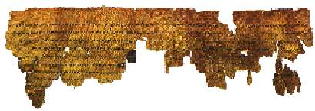
Des spécialistes de la Bible estiment que les scribes qui ont rassemblé ou écrit les manuscrits appartenaient à une secte rigoriste formée de juifs ayant abandonné le Temple de Jérusalem, qu'ils considéraient trop tolérant, pour aller établir une communauté à Qumrân, non loin de la mer Morte. Bien que le Temple de Jérusalem fût le centre de la vie religieuse et politique de la société juive de l'époque, il existait dans l'ancienne Israël de nombreux cultes et sectes dissidents se distinguant les uns des autres par leur façon d'interpréter la loi biblique. La communauté de Qumrân était probablement l'une de ces sectes. Les premiers chrétiens en étaient une autre.

Avec la destruction du Second Temple en l'an 70 de notre ère, la structure de la vie religieuse allait changer à jamais. Une des doctrines en vigueur, propagée par les maîtres rabbiniques, donna sa voix au judaïsme. La prière et l'observance d'une interprétation écrite de la loi biblique remplacèrent les rites que ces juifs pratiquaient autrefois au Temple pour manifester leur foi. Les adeptes du christianisme suivirent une autre voie, se démarquant par des textes, des chefs spirituels et des symboles qui leur étaient propres. Les manuscrits de la mer Morte, qui ont été écrits avant la destruction du Second Temple et à l'époque de Jésus de Nazareth, lèvent donc un voile sur un monde religieux en transition.

Les trésors anciens et manuscrits de la mer Morte montre des sections des trois premiers rouleaux découverts dans les grottes de Qumrân.

Le manuscrit Isaïe B
Isaïe était un prophète qui vécut au 8e siècle avant notre ère, à l'époque du Premier Temple. Le Livre d'Isaïe renferme les exhortations prophétiques faites aux juifs pour les inciter à vivre conformément au Bien. D'autres chapitres parlent de l'exil des juifs à Babylone et de leur retour en terre d'Israël. Le texte trouvé dans la grotte de Qumrân est presque identique à celui des versions modernes; il est pratiquement resté inchangé depuis 2000 ans.

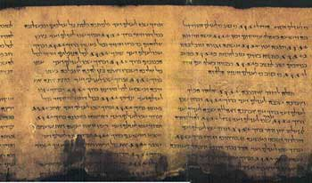
Le rouleau d'Ésaïe en photos
(http://www.ao.net/~fmoeller/qumdir.htm)

Qumrân, vers le Ier siècle avant notre ère au Ier siècle de notre ère

La Règle de la communauté
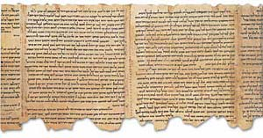
(Règle de la communauté)

On a retrouvé 100 000 fragments, répartis en 870 manuscrits différents, dont 220 sont des textes bibliques de la Bible hébraïque. Tous les livres de celui-ci y sont représentés, sauf le Livre d'Esther.

Outre les livres de l'Ancien Testament, on trouve aussi des livres apocryphes (exclus du canon biblique par les chrétiens, mais aussi par les juifs), comme le Livre d'Enoch et le Livre des Jubilés. Presque tous sont en hébreu, quelques-uns en grec. À ces livres (canoniques ou non) se rajoutent des commentaires sur ceux-ci, ainsi que des textes propres à la communauté juive qui vivait à Qumrân, comme Le Rouleau du Temple et La Règle de la Communauté (ou la Règle de la commune selon une autre traduction).

Ces fragments ont été éparpillés à travers le monde et sont conservés dans différentes institutions. Ceux qui se trouvent à Paris ou à Londres ont été envoyés par le père Roland de Vaux. Ils constituent une part non négligeable de l'ensemble.

Les habitants de Qumrân, à qui l'on attribue la rédaction des manuscrits, vivaient en communauté et se consacraient à l'étude des textes de la Bible. La Règle de la communauté prescrit les règles entourant la vie de la communauté, les repas, la pureté et le culte ainsi que les punitions données à ceux qui enfreignaient les règles.

Le manuscrit de la Guerre

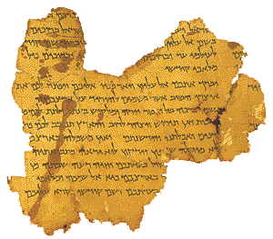
Règle de la Guerre
encre sur parchemin
11Q14, 14,5 x 16,0 cm
copié autour de 20-50 de notre ère
Le manuscrit de la Guerre, également appelé La Guerre des fils de la Lumière contre les fils des Ténèbres, décrit une bataille ultime au cours de laquelle s'affronteront les forces du bien et du mal. Les fils de la Lumière sont les membres de la secte qui ont produit le manuscrit. Les fils des Ténèbres sont leurs ennemis.

Reste la question des rouleaux non-bibliques. Ils constituent, on l'a dit, les deux tiers des rouleaux de l'ancienne bibliothèque de Qumrân. Que faut-il en penser ? Nous aurions tort de les mépriser car ils ouvrent en effet toute grande la fenêtre vers les rêves théologiques du judaïsme tardif. De ce judaïsme d'où Jésus, Paul et les autres sont issus. On sait, par exemple, que le livre d'Hénoch, très présent à Qumrân, l'était aussi dans le canon biblique de l'église chrétienne éthiopienne, et que l'épître de Jude le cite comme Écriture. La liste de ces ouvrages parabibliques n'est pas à énumérer ici. Simplement nous pouvons signaler que si 200 notes de bas de pages de la Nouvelle Bible Segond font référence à Qumran: 88 autres occasions de pénétrer le milieu de la mer Morte et d'en tirer profit, sont offertes dans les notices développées que l'on a placées en annexe, dans l'index général. Sachant la pollution contenue dans la Bible de Segond, nouvelle comme ancienne, il faut se méfier des manuscrits de Qumrân, car ils sont utilisés par des apostats dans le but de déformer la vérité des Textes Originaux Hébreu et Grec qui ont fait leur preuve depuis des millénaires.

Ces textes bibliques qumrâniens présentent certaines différences avec les plus anciennes versions hébraïques connues jusque-là, appelées « massorétiques » – du nom des savants massorètes qui ont vocalisé la Torah aux IXe-Xe siècles. Leur contenu en hébreu, n'étant pas totalement identique au texte fixé par écrit à compter du 6ème siècle après J.C. par les scribes des écoles rabbiniques, le rend particulièrement intéressant précise Francis Schmidt, directeur d'études à l'Ecole pratique des hautes études. En effet, les plus petites variations de la " parole de Dieu " sont, pour les croyants, de portée exégétique considérable, ajoute-t-il.

Enfin, derniers types d’écrits: ceux propres à la communauté de Qumrân, dits « sectaires ». Parmi ces écrits communautaires, on range divers commentaires des livres bibliques ainsi qu’un « rouleau du Temple » – dont on ne sait toujours pas à quel usage il était destiné. Mais surtout, on y classe cinq exemplaires de la Règle de la communauté (longtemps appelée Manuel de discipline) dont certains termes posent bien des questions. «Aujourd’hui, on réévalue à la baisse le nombre de textes communautaires». Ainsi, le « maître de justice » (dirigeant la communauté) est décrit comme devant être « mis à mort » avec des « blessures » et des « transpercements ». Ce qui a fait dire à Robert Eisenman, professeur de religions proche-orientales à l’université de Long Beach (Californie) dans les années 1990, que les esséniens attendaient un Messie qui devait souffrir et mourir – sans affirmer pour autant que ce « maître de justice » pourrait être le Christ. Le terme de « fils de Sadoq » a également interrogé: il apparaissait déjà dans le Document de Damas (découvert au Caire au début du XXe siècle) qui fait allusion à des juifs qui, ne supportant plus la corruption sacerdotale (à l’époque, seul un descendant de Sadoq pouvait être grand prêtre à Jérusalem), partent au désert en direction de Damas.

Ces manuscrits ont suscité un grand intérêt et fait l’objet de vives controverses, tant dans les milieux spécialisés que dans les médias. Néanmoins, le public est souvent mal informé. Des rumeurs font état de dissimulations visant à occulter des faits qui mettraient en péril la foi des juifs et des chrétiens. Quelle est réellement l’importance des manuscrits de la mer Morte ? Cinquante ans après leur découverte, est-il possible de savoir la vérité ? Chose certaine rien de bon en sortira. Déjà on les considère au même niveau que les textes sacrés et inspirés. Des critiques textuels pensent déjà à corriger nos versions de la Bible avec des lectures en provenance de ces manuscrits. Nous sommes vraiment dans un temps de grande apostasie dans lequel la duplicité règne à profusion, donc soyons vigilants car l'ennemi de nos âmes rôde autour de nous comme un lion rugissant.

A Christ seul soit la Gloire

